PRACTICA 4 – PERFILES MOVILES Y CARPETAS PERSONALES

PARTICIONAR DISCO DURO
Particionar un disco duro significa dividir el espacio de almacenamiento en secciones lógicas llamadas particiones. Cada partición actúa como una unidad independiente dentro del disco físico, lo que permite organizar los datos, instalar múltiples sistemas operativos o mejorar la gestión del almacenamiento.

¿Qué hacemos cuando particionamos un disco duro?
- Inicializar el disco → Si el disco es nuevo, se elige un esquema de partición:
  - MBR (Master Boot Record) → Compatible con sistemas antiguos, máximo de 2 TB por partición.
  - GPT (GUID Partition Table) → Recomendado para sistemas modernos. GPT es mejor que MBR en casi todos los aspectos: soporta discos más grandes, de más de 2 TB, más particiones y ofrece mayor seguridad.
- Crear particiones → Se dividen el espacio disponible en secciones.
  - Partición primaria → Contiene el sistema operativo.
  - Partición extendida (solo en MBR) → Permite crear múltiples unidades lógicas dentro.
  - Partición lógica → Se usa dentro de una partición extendida.
- Formatear cada partición → Se asigna un sistema de archivos:
  - NTFS → Recomendado para Windows.
  - ReFS → Para servidores y almacenamiento de datos.
El sistema de archivos ReFS (Resilient File System) es un sistema desarrollado por Microsoft para mejorar la resiliencia, escalabilidad y rendimiento en comparación con NTFS. Se introdujo con Windows Server 2012 y ha evolucionado con versiones más recientes de Windows.
Características principales de ReFS
    - Mayor resiliencia y tolerancia a fallos
      - Detecta y corrige errores automáticamente mediante la verificación de integridad.
      - Funciona junto con Storage Spaces para reparar datos dañados en tiempo real.
      - Evita la corrupción silenciosa de datos gracias a la comprobación de redundancia.
    - Mejor rendimiento en cargas de trabajo grandes
      - Optimizado para almacenamiento en la nube, servidores de bases de datos y entornos virtualizados (Hyper-V).
      - Soporta archivos de hasta 35 PB (Petabytes), mucho más que NTFS.
      - Escrituras rápidas mediante un diseño basado en Copy-on-Write (CoW).
    - Escalabilidad mejorada
      - Maneja millones de archivos y directorios sin degradación del rendimiento.
      - Compatible con tamaños de bloque más grandes y estructuras más eficientes.
    - Snapshots y aceleración de máquinas virtuales
      - Soporta clonación de bloques para mejorar la eficiencia en máquinas virtuales (VHDX) y copias de seguridad.
      - Compatible con integración con deduplicación de datos en Windows Server
  - FAT32 / exFAT → Para compatibilidad con otros sistemas.
- Asignar una letra de unidad → Se asigna un identificador (C:, D:, E:, etc.).

Grupo de almacenamiento
Un grupo de almacenamiento es una agrupación lógica de varios discos físicos. Se pueden agrupar discos de diferentes tipos - SSD sata, NVMe, HDD - en un mismo grupo de almacenamiento.
Una vez reunidos los discos en un mismo grupo, se pueden crear uno o varios discos virtuales. Estos discos virtuales se denominan espacio de almacenamiento en la terminología de Windows Server.
Estos discos virtuales se pueden formatear en NTFS o ReFS para crear uno o varios volúmenes. Se puede acceder a los volúmenes creados de este modo a través del explorador de archivos.
Para crear este grupo, abra la aplicación Server Manager. Puede abrir la aplicación Administrador del servidor buscando "Administrador del servidor" en el menú Inicio de Windows.
Una vez que la aplicación Administrador del servidor esté abierta, busque en la barra lateral izquierda y seleccione "Servicios de archivo y almacenamiento

Diferencias con los métodos tradicionales (volúmenes dinámicos)
Antes de Storage Spaces, Windows Server utilizaba volúmenes dinámicos en discos dinámicos, los cuales permitían varios tipos de configuraciones:
  - Volumen distribuido (Striped - RAID 0)
    - Esparce los datos en múltiples discos sin redundancia.
    - Mejora el rendimiento de lectura/escritura.
    - No tiene tolerancia a fallos (si un disco falla, se pierde toda la información).
  - Volumen seccionado (Spanned)
    - Une múltiples discos en un solo volumen lógico.
    - No mejora el rendimiento.
    - No tiene tolerancia a fallos (si un disco falla, se pierde el volumen completo).
  - Volumen reflejado (Mirrored - RAID 1)
    - Duplica los datos en dos discos para tolerancia a fallos.
    - Reduce la capacidad utilizable al 50%.
    - Ofrece redundancia (si un disco falla, los datos siguen accesibles).

Mejoras con Storage Spaces en Windows Server
  - Mayor flexibilidad: Se pueden agregar más discos en caliente sin perder datos.
  - Mejor tolerancia a fallos: Opciones como Parity (RAID 5) y Three-way mirror (RAID 1 mejorado) permiten mayor protección.
  - Mejor administración: Se pueden crear volúmenes Thin Provisioning, asignando espacio lógico sin ocuparlo físicamente hasta que se necesite.
  - Compatibilidad con unidades SSD y HDD para almacenamiento en niveles (Tiered Storage).
En Storage Spaces de Windows Server, existen dos tipos de aprovisionamiento al crear un volumen dentro de un grupo de almacenamiento:

Aprovisionamiento fijo (Thick Provisioning)
  - Reserva inmediatamente todo el espacio asignado al volumen en el grupo de almacenamiento.
  - El espacio no puede ser utilizado por otros volúmenes.
  - Mayor rendimiento, ya que el almacenamiento está preasignado.
  - Menor flexibilidad, ya que no se puede expandir fácilmente sin agregar más discos.

Aprovisionamiento delegado (Thin Provisioning)
  - No asigna todo el espacio de inmediato, solo reserva lo necesario según el uso real.
  - Permite crear volúmenes más grandes que el espacio físico disponible (overprovisioning).
  - Más eficiente en el uso de almacenamiento, ya que solo consume lo que realmente se necesita.
  - Requiere monitoreo, porque si el almacenamiento físico se llena, los volúmenes pueden quedar sin espacio y fallar.

¿Cuál elegir?
  - Si necesitas rendimiento garantizado y no quieres preocuparte por la administración del espacio, usa Aprovisionamiento fijo.
  - Si buscas flexibilidad y optimización del almacenamiento, usa Aprovisionamiento delegado, . Este método es ideal cuando se espera un crecimiento progresivo del almacenamiento y se quiere aprovechar mejor el espacio físico disponible en el momento.
PERFIL DE USUARIO
- ¿Qué es un perfil en Windows Server?
Un perfil de usuario en Windows Server es un conjunto de configuraciones y datos específicos asociados a una cuenta de usuario que define cómo se ve y funciona su entorno de trabajo. Esto incluye configuraciones del escritorio, archivos, preferencias de aplicaciones y otros datos personalizados.
Cuando un usuario inicia sesión en un equipo cliente que está unido a un dominio, el sistema carga su perfil para proporcionarle una experiencia personalizada.
- Tipos de perfiles en Windows Server y diferencias principales
  - Perfil local:
    - Se almacena únicamente en el disco duro del equipo donde el usuario inicia sesión.
    - Los cambios realizados al perfil (como configuraciones o datos) no se replican en otros dispositivos.
    - Ideal para equipos independientes no conectados a un dominio.

  - Perfil móvil
    - El perfil se almacena en un servidor central y se descarga al equipo cliente cada vez que el usuario inicia sesión.
    - Los cambios realizados al perfil se sincronizan con el servidor al cerrar sesión.
    - Ideal para entornos donde los usuarios necesitan trabajar en diferentes equipos.
      - Ventaja: Proporciona portabilidad, permitiendo una experiencia consistente en varios dispositivos.
      - Desventaja: Puede ser más lento al iniciar o cerrar sesión, especialmente si el perfil es grande.
  - Perfil obligatorio:
    - Es un perfil predefinido que no permite cambios permanentes. Cada vez que el usuario inicia sesión, se carga una copia del perfil sin guardar las modificaciones realizadas.
  - Perfil temporal:
    - Se utiliza cuando el sistema no puede cargar un perfil estándar (por ejemplo, si hay problemas con el perfil móvil o local).

- Asignar una carpeta a cada perfil
Asignar una carpeta a cada perfil significa configurar una ruta específica en el servidor para almacenar los datos del perfil de un usuario. Esto es común con perfiles móviles y permite centralizar la gestión de perfiles en un entorno de dominio.
Cuando se crea un usuario en Active Directory, se especifica una ruta de perfil en el servidor.
  - Ejemplo: \\servidor\perfiles\%username%.
Cada usuario tiene su propia carpeta dedicada donde se almacenan sus datos de perfil.
Al iniciar sesión en cualquier equipo cliente del dominio:
  - El perfil se descarga desde esta ubicación.
  - Los cambios se sincronizan al cerrar sesión.
Secuencia/Desarrollo
- Ejercicio 1: Añadir discos
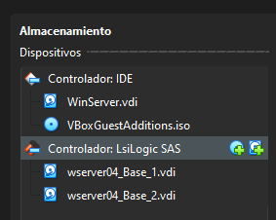
  - Con la máquina apagada→ Crea la instantánea: antes de almacenamiento

  - Añade dos discos – SAS (añade controlador) de 100 GB al servidor e inicia la máquina.

  - Administrador del servidor- Servidor de archivos y almacenamiento
    - Discos → disco1 y disco2 : Poner en línea + Inicializar
    - Grupos de almacenamiento → TAREAS:Crear un nuevo grupo de almacenamiento llamado Almacenamiento_datos compuesto por estos dos discos
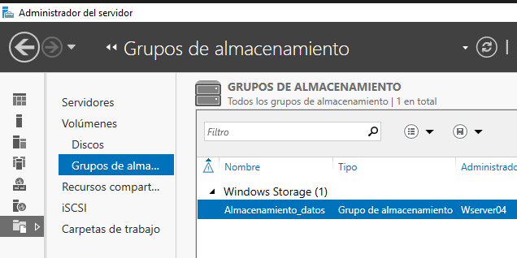
    - Grupos de almacenamiento → TAREAS:Nuevo disco virtual.
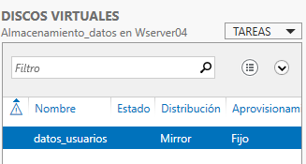
Nombre: datos_usuarios
Distribución : Mirror.
Tipo de aprovisionamiento: Fijo
Tamaño:50 GB

    - Crear un nuevo volumen sobre este disco : Tamaño 50 GB (ocupa todo el espacio). Letra D: , NTFS , etiqueta: DatosU
Nota: cambiar antes la letra de la unidad del CD → E:
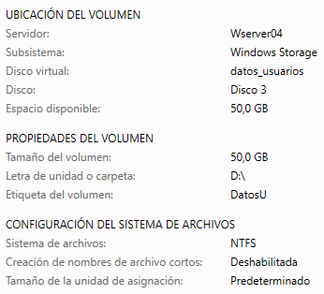
- Ejercicio 2: Vamos a configurar las carpetas personales de los usuarios usando directivas sobre la configuración en su perfil.
Primero, investigue sobre cómo redirigir las carpetas de los usuarios en un dominio y mencione sus ventajas.
https://docs.microsoft.com/es-es/windows-server/storage/folder-redirection/deploy-folder-redirection
Crea un GPO llamado Perfil móvil y carpeta personal donde creará las políticas. Recuerda que estas son directivas de equipo, por lo que deberá vincularlas a una unidad organizativa que tenga los equipos a los que desea que se postulen.
https://docs.microsoft.com/es-es/windows-server/storage/folder-redirection/deploy-roaming-user-profiles
  - Para ello, en la carpeta PERFILES, crea carpetas Personal y Perfil, que compartirás como ocultas.
  - Configura la carpeta personal para que todos los usuarios tengan una carpeta privada montada en la unidad D:
  - Configura la carpeta Perfil para que todos los usuarios guarden sus perfiles móviles en ella y redirige la carpeta documentos de cada usuario fuera del perfil del usuario y almacenarlos en una ubicación de red. Esto reduce el tamaño del perfil y acelera los tiempos de inicio y cierre de sesión.
  - Prueba la nueva configuración para que funcione correctamente:
    - Al iniciar sesión, la carpeta personal se monta en la unidad Q:
    - Los cambios en el perfil, como agregar archivos en Documentos o cambiar el escritorio, se mantienen de una máquina a otra en el dominio. Para esto, agregue otra máquina con Windows 11 al dominio.
    - Crear un nuevo usuario en Ventas y comprobar que automáticamente recoge las directivas y tiene todas las funcionalidades.

